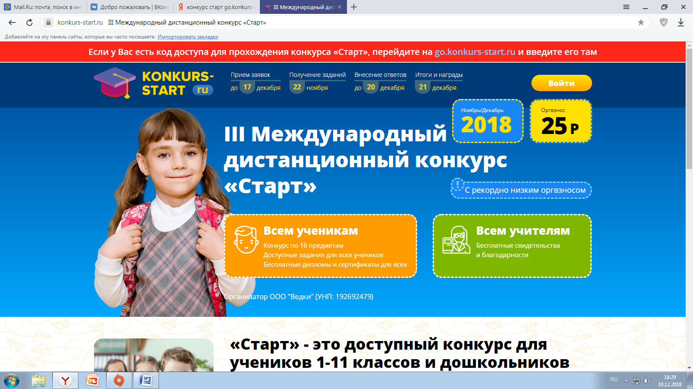
класс | Участники | Предмет | Результат | Учитель
5 | Юсупов Данил | география | Диплом, 3 место | Худышкина А.Н.
6 | Грибанова Алёна | география | Диплом, 1 место,
6 | Пирбалаева Мариам | география | сертификат
7 | Худышкин Михаил | география | Диплом, 1 место
8 | Егель Полина | география | Диплом, 3 место
8 | Брусова Виктория | география | сертификат

